臺北市立瑠公國民中學106學年第1學期第3次定期考查八年級社會科試卷 班級： 座號： 姓名：

※地理科※
◎配分：（1〜6題，每題2分；7〜20題，每題1.5分）
( )1. 「本區凍土面積廣大，不利農耕，卻因出產高價位的『冬蟲夏草』，造成濫挖嚴重，破壞生態，且人口多集中在河谷地區，為增加糧食而過度開發，使當地脆弱生態日益惡化。」請問：上述是指下列何處？(A)甲 (B)乙 (C)丙 (D)丁。
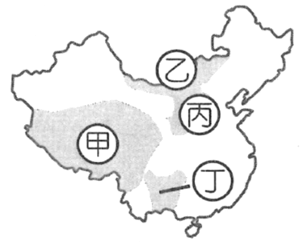
( )2. 中國三省的農民，有如下的一段對話。請問：造成下述這些收穫次數差異的主要地理因素為何？ (A)雨量 (B) 土壤 (C)地形 (D)氣溫。
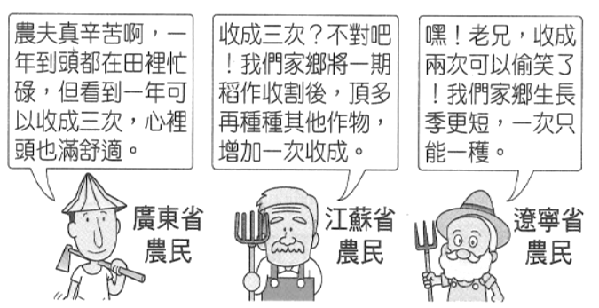
( )3. 沙塵暴是指強風從地面捲起大量沙塵，使能見度小於1公里的特殊天氣現象。圖為中國沙塵暴主要活動路徑和沙塵暴多發區，請問影響沙塵暴的主要因素是？(A)春、夏之際常出現的西北季風 (B)春、夏之際常出現的東南季風(C)冬、春之際常出現的西南季風(D)冬、春之際常出現的西北季風。
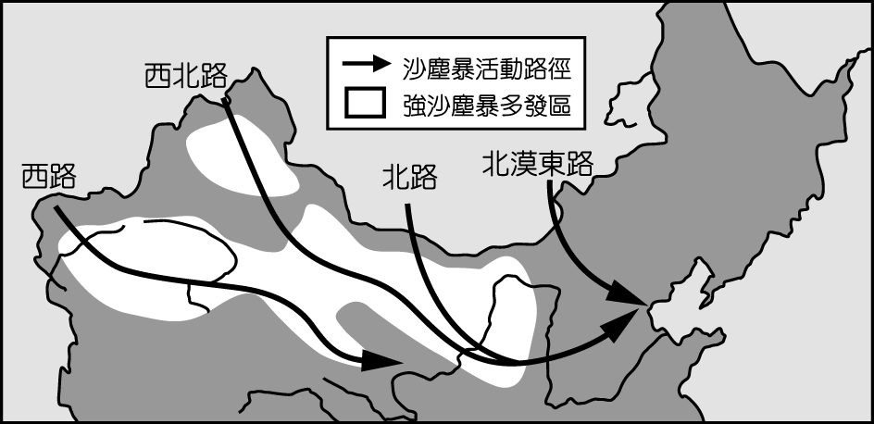
( )4. 中國最長的內流河塔里木河，此河因下游出現「斷流」，導致羅布泊乾涸，請問主要與沿岸從事哪一種土地利用方式有關？(A) 圍湖造田 (B) 灌溉農業 (C)過度放牧 (D)工業活動。
( )5. 1988年以來，長江發生水災的機率逐年增加，洞庭湖災情慘重，湖南人形容當時是「頂者水盆過日子」。洞庭湖失去蓄洪功用，是因為過去實施何項政策所導致的結果？ (A)興建長江三峽大壩 (B)推行南水北調工程 (C)推行西部大開發計畫 (D)實施圍湖造田政策。
( )6. 近年來中國持續進行經濟改革開放政策，如果某臺商想到中國設置棉紡織工廠，其考慮的主要區位條件是原料，請問：他須參考附圖中哪一張圖來尋找設廠地點？
〈Ａ〉 〈Ｂ〉
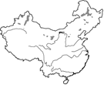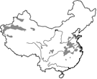
〈Ｃ〉 〈Ｄ〉
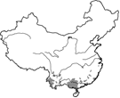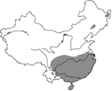
( )7. 近年來華北地區因人口及產業的發展，對於水資源的需求大增，大量引用河水的結果，導致河川斷流，也連帶影響產業發展，中國政府為解決此一問題提出「南水北調」政策。最主要是利用哪一條河川的資源解決北部的缺水問題？(Ａ)丙 (Ｂ)丁 (Ｃ)戊 (Ｄ)己。
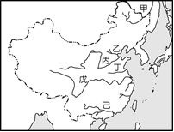
( )8 下圖中的山脈與河川不僅是一月月均溫0℃及年雨量750毫米的分界線，亦是中國地理景觀的重要分界線，請問下列有關此地理分界的敘述，何者「錯誤」？
(A) 牧業上為南欄牧北放牧 (B) 糧食作物為南稻北麥
(C) 農業上為南水田北旱田 (D) 交通方式為南船北馬。
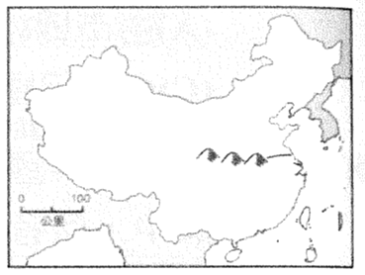
( )9. 地理課老師請同學討論中國轉型中的農牧業與傳統的農牧業比較有哪些改變？請問：下列哪個同學的說明「錯誤」？(A)冠佑：「由於市場需求，稻、麥區改種花卉、水果。 」(B)泓宇：「東北平原經技術改良及改善水利設施，夏季可種甘蔗。」(C)永諺：「雲南省因緯度較低，最適合種咖啡樹，產量多。」(D)永禎：「因市場需求，部分畜牧區由自给性轉為『商業性』。」
( )10. 中國自改革開放後，以設置經濟特區為經濟發展的第一步，成功帶動經濟發展。請問：經濟特區的特色為何？(甲)模仿臺灣科學園區的成功經驗，發展資金、技術密集的高科技產業(乙)目的在於引進國外資金和管理經驗(丙) 多分布在環渤海、長江三角洲地區 (丁)分布的地區有交通方便、近海、人口眾多、勞力充沛等優良的發展條件 正確的是 (A)甲乙 (B)乙丙 (C)甲丁 (D)乙丁。
( )11. 中國政府在2015年推動「一帶一路」的政策，希望
能和鄰國間的往來更加密切。附圖為中國「一帶一
路」路線圖，其中「絲綢之路經濟帶」的規畫，除能
經中亞打通到歐洲為產品開闢新市場外，更能取得中
亞何項重要天然資源？（A）煤（B）水力（C）石油
（D）鐵砂。
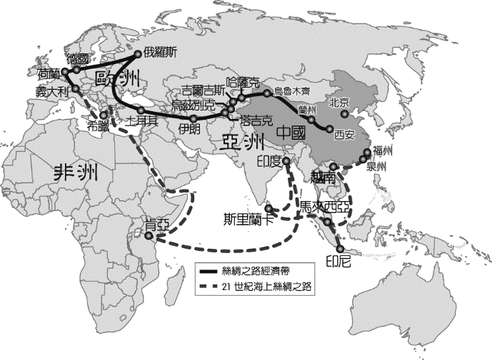
( )12. 參考附圖，比較中國三大經濟帶的發展優勢條件，
「乙」經濟地帶優於「甲」經濟地帶的條件有：(甲)國
際貿易較發達(乙) 能源、礦業資源豐富 (丙)水、陸
運交通便利(丁)科技文教水準高(戊)工資較低廉 正
確的是？(A)甲乙 (B)乙丙 (C)丙丁 (D)乙戊。
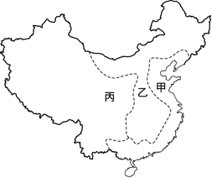
( )13. 下圖將中國分成甲、乙、丙三區。請問下列關於中國的水資源分布的特色敘述，何者正確？ (A)中國水資源分布，因受夏季季風吹送路徑影響，故東南多西北少 (B) 甲區的主要用水，來自於山地高原夏季融雪(C)丙區雨水量少且蒸發旺盛，水資源十分缺乏 (D)中國水資源汙染最嚴重是乙區,。
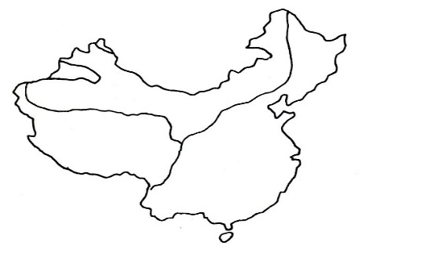
甲
乙
丙
( )14. 下圖為中國三北防護林的分布圖，號稱「中國的綠色長城」。請問：中國實施了一系列的預防及治理荒漠化的措施，正確的有哪些？（甲）退耕還牧（乙）退田還湖（丙）闢建灌溉系統（丁）人工植草（戊）防風定沙 （A）甲乙丙（B）乙丙丁（C）甲丁戊（D）乙丁戊。
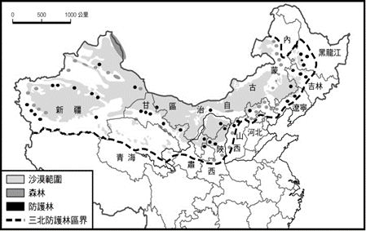
( )15. 中國由於氣候和人類不合理的活動等因素，導致土地嚴重退化，例如：沙漠化、鹽鹼化。請問：中國乾燥地區鹽鹼化的過程敘述中，下列何者最為正確？ (Ａ)過度利用地下水─地層下陷─海水入侵(Ｂ) 內陸湖泊─鹹水特色─取水灌溉 (Ｃ)引水灌溉─水分蒸發─殘留鹽類(Ｄ)開挖礦藏─高溫多雨─氧化作用。
( )16. 中國黃土高原的水土流失情況相當嚴重，其形成原因「不包括」下列何者？ (Ａ)植被稀少 (Ｂ) 年溫差大 (Ｃ) 土質疏鬆 (Ｄ) 乾溼季分明。
( )17. 東南亞地區的經濟發展相當快速，尤其在中南半島的加工業更是突飛猛進，隨著中國往中南半島的高速公路完工，邊境貿易額快速增加，請問：中國和該地區的邊境經貿往來重心，依地利之便設於下列何處？(Ａ)西藏自治區(Ｂ)雲南省(Ｃ)廣東省(Ｄ)新疆維吾爾自治區。
( )18. 礦產資源對中國工業空間分布影響甚大，附圖為中國煤、鐵、石油的分布狀況，下列有關礦產分布與工業關係的敘述，何者「錯誤」？(A)南部地區少煤、鐵以輕工業為主 (B)新疆地區石油產量已佔中國石油產量的30% (C)北部的重工業較南部發達 (D)雲貴高原是中國最大煤礦產地。
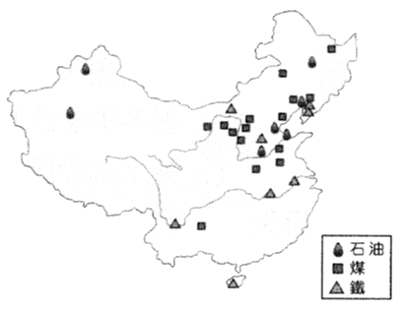
◎ 中國國土遼闊，自然環境的差異性大，受到自然環境的影響，各地呈現出不同的產業活動，〈圖一〉為中國農牧區分布圖，請根據圖中資訊回答下列問題：
〈圖一〉 〈圖二〉
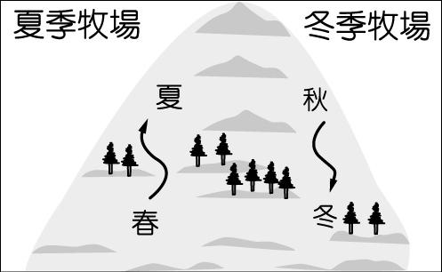
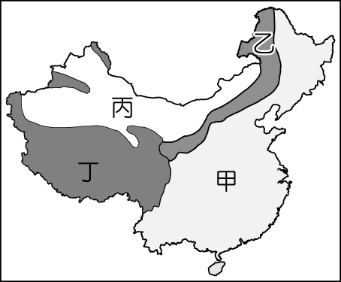
( )19. 〈圖二〉是某地區居民生活的移動路徑，此種生活方式
最可能出現在〈圖一〉中哪一個畜牧區？ (A)甲區
(B)乙區 (C)丙區 (D)丁區
( )20. 畜牧活動的類型及方式各不相同。請問：圖〈一〉中，乙和丙區畜牧方式的不同，主要受下列哪一因素的影響？(Ａ) 降雨多寡 (Ｂ)氣溫高低 (Ｃ)土壤的沃度(Ｄ) 地勢高低。
※歷史科※
◎配分：（21〜26題，每題1分；27〜40題，每題2分）
一、選擇題：
( )21. 明代的本草綱目，廣泛的收集各種草藥，將其分門別類，並記載各種草藥療效及相關醫學資料，記載的藥物接近有兩千種之多。請問：此書的作者為何人？
(A)宋應星 (B)神農氏
(C)沈括 (D)李時珍。

( )22. 唐朝的牛李黨爭、宋朝的新舊黨爭、明朝的東林黨爭都導致這些朝代的衰落，最終走向滅亡。請問：清朝為了防範上述的情形出現，因此實施何種政策？
(A)推動薙髮留辮 (B)嚴禁士人結社
(C)設立特務機關 (D)大興文字獄。

( )23. 明朝末年，內憂外患問題日益嚴重，最後北京被攻破，明思宗自縊，明朝滅亡。請問：當時攻破北京，造成明朝滅亡的是下列何者？
(A)倭寇 (B)流寇
(C)滿洲 (D)蒙古。

( )24. 唐代為了管理日益興盛的海路貿易，設立市舶司，後來宋、元時期也沿用此制度。而市舶司的稅收是政府的重要收入，最高甚至曾占南宋財政收入的百分之十五。請問：下列哪一個城市在唐、宋、元三代都有設立市舶司？
(A)廈門 (B)泉州
(C)廣州 (D)福州。

( )25. 金國崛起後，北宋決心與其合作，但卻暴露出自身武力貧弱的弱點，最後金人南侵，劫持徽、欽二帝及宗室、大臣約三千人北去，所有皇室府庫典藏的物品也被掠奪一空，北宋因此滅亡。請問：此過程稱之為何？
(A)靖康之禍 (B)永嘉之禍
(C)犬戎之禍 (D)五胡亂華。

( )26. 宋太祖趙匡胤建國後，以強幹弱枝、重文輕武為基本國策，一方面集權中央，一方面削弱地方的財政與兵力。請問：宋太祖實施這項政策的原因為何？
(A)為了改善宦官干政的弊病
(B)受到唐朝社會風氣開放的影響
(C)解決長期以來軍人勢力過大的問題
(D)提升中央朝廷的收入來源。

( )27. 自唐朝以來，每個朝代都有其文學主流。請問：下列有關各朝代文學的發展，何者正確？
(A)曹雪芹的紅樓夢是元詩的代表作品
(B)蘇軾為唐朝時的著名詩人
(C)元代以「詞」為文學主流
(D)施耐庵是明清小說的代表人物。

( )28. 淨珊：此科技最早可能出現於唐朝。
子瑄：發明此科技很有可能和方士提煉丹藥有關係。
彥辰：北宋時，此科技被普遍使用於戰場上。
芳萱：蒙古西征時，將此科技傳入歐洲。
請問：上述四位同學報告的主題最有可能是下列何者？
(A)造紙術 (B)火藥
(C)印刷術 (D)指南針。

( )29. 明成祖即位後，遷都北京，親征蒙古，修築長城，疏通北京到杭州的運河。在任期間，明朝國力相當鼎盛。請問：明成祖能夠當上皇帝的過程與下列哪一事件屬於同樣的性質？
(A)三藩之亂 (B)黃巾之亂
(C)管蔡之亂 (D)靖康之禍。

( )30. 中國歷史上有許多大臣推動大規模的改革，企圖富國強兵、提升國力，但往往因為種種阻礙而以失敗收場。請問：下列何者的變法最後是成功的？
(A)商鞅 (B)王安石
(C)寇準 (D)張居正。

( )31. 明清科舉考試時，必須依照嚴格規定的文章字數與隔式書寫，不允許任意發揮自己的見解，須使用古人的語氣，代聖賢立言。請問：此種作答方式對後代造成什麼影響？
(A)促進知識份子的創新
(B)士人只知背誦，不知變化
(C)法家思想的書籍受到重視
(D)重視活用，輕視讀死書。

( )32. 清聖祖、世宗、高宗在位一百多年，為清朝的盛世，史稱康雍乾盛世。請問：下列哪一事件並非發生於盛世期間？
(A)朱一貴事件 (B)平定三藩之亂
(C)林爽文事件 (D)戴潮春事件。

【後面還有試題】

( )33. 明初，有作家以民間流傳的三國故事為基礎，並加上史實，創作為三國演義，描述東漢末年至三國時期的歷史。由於此書內容精彩，因此使得許多情節被誤認為歷史事實。請問：下列有關三國演義的敘述何者不符合史實？
(A)三國指的是韓、趙、魏
(B)此書的作者為羅貫中
(C)此類型小說的源頭可追溯至宋代的話本
(D)此小說的最後以晉武帝統一天下作終。

二、題組題：
（一）利瑪竇於明朝末年時來到中國，為了傳教方便，改穿儒服，自稱儒生，允許中國信徒祭拜祖先，藉此消除傳教的阻力。同時，他介紹西方的天文、曆法、地理等西學進入中國，是明末清初中西文化交流的代表人物。
請問：

( )34. 利瑪竇屬於下列哪一個組織的傳教士？
(A)長老教會 (B)路德教派
(C)上帝會 (D)耶穌會。

( )35. 下列何者為利瑪竇與徐光啟共同翻譯的書籍所造成的影響？
(A)協助製作新式火砲，用來討伐外患
(B)運用西方的天文知識，重新檢視中國的曆法
(C)對於幾何、比例等數學概念有更深入的了解
(D)將經緯度的觀念，使用在新式地圖上。

( )36. 明末清初的傳教士對於中西文化交流有很大的貢獻，但在清朝哪一任皇帝期間，下令禁止傳教士在中國傳教，使得中國與西方的往來機會大為減少？
(A)康熙 (B)雍正
(C)乾隆 (D)嘉慶。

（二）西元13世紀時，蒙古人在成吉思汗及其子孫的帶領之下，陸續展開三次西征，並且統治現今的中國地區。在這100多年的時間裡，蒙古消滅了40多個國家，統治約2400萬平方公里的領土，建立橫跨歐亞兩洲的蒙古帝國。
請問：

( )37. 下列有關元朝的敘述何者有誤？
(A)第一個統治整個中國的草原民族
(B)建立驛站制度，做為傳遞公文之用
(C)當時的文學主流為「曲」
(D)發行「會子」，成為國家的主要貨幣。

( )38. 出生於當時北京的女真人張阿豪，在元朝的種族政策中，屬於哪一個階級？
(A)蒙古人 (B)色目人
(C)漢人 (D)南人。

( )39. 下列何者並非元朝滅亡的原因？
(A)民變四起 (B)宦官亂政
(C)連年災荒 (D)帝位繼承之爭。

( )40. （甲）遼（乙）北宋（丙）西夏（丁）金（戊）南宋（己）明朝，上述哪些國家是被蒙古人征服的？
(A)甲乙己 (B)甲乙丁
(C)丙丁戊 (D)丙戊己。

【後面尚有公民試題】

◎公民科
- （41-54題，每題1.5分；55-60題，每題2分 共33分)
( )41.下列四格漫畫中哪一則內容是說明政黨培育與甄選政治
人才的功能？
(A) 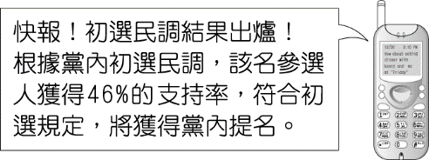 | (B)  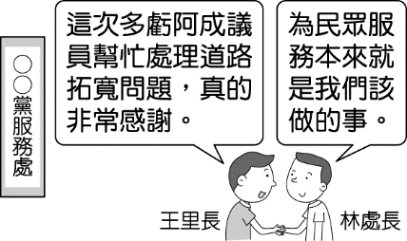
(C) 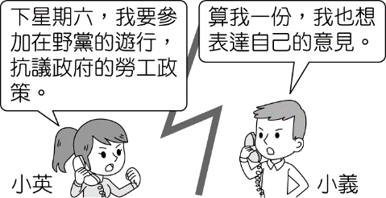 | (D) 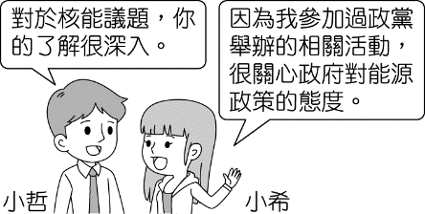

( )42.附圖為某政黨總統候選人選後發表感言的文字稿，請問
：該政黨今後所擔負的任務為何？
(A)組織政府 (B)負責施政
(C)監督政府 (D)落實政見

( )43.下列是世哲與同學討論各種政黨型態的內容。請問：
哪一位同學的觀念是正確的？
(A)名桂：兩黨制的缺點是人民對政策沒有太多的參
與，政府不受監督，易造成流弊
(B)燕清：多黨制的缺點是各政黨若意見衝突無法取
得共識時，將會降低行政效率。
(C)趙祥：德國、義大利、荷蘭皆為兩黨制國家，皆
有兩個勢均力敵的政黨
(D)世哲：一黨制下其他黨派的影響力較大，因此通
常能夠充分反映各階層的意見

( )44.附表是甲、乙、丙三國政黨政治的現況，根據表中的
內容判斷，此三個國家依序是屬於哪一種政黨型態？
國名 | 政黨政治的現況
甲國 | 國內雖然有許多政黨，但是只有一個政黨長期在國會擁有過半的席次，其他政黨無法與該大黨抗衡。
乙國 | 國內只有兩個勢均力敵的政黨，透過選舉長期交替執政，其他小黨無法取得執政機會或主導政府決策。
丙國 | 國內有很多個政黨，但沒有任何政黨可以在國會取得過半數的席次。
(A)一黨制、兩黨制、多黨制
(B)一黨制、多黨制、兩黨制
(C)兩黨制、一黨制、多黨制
(D)多黨制、一黨制、兩黨制。

( )45.下列四人正在討論在我國如何才算是真正具有影響力
的政黨，哪一位同學的見解正確？
(A)郝帥：每個月均舉辦政黨活動
(B)郝美：申請加入的黨員達300人以上
(C)郝棒︰曾在直轄市市長選舉提名候選人參選
(D)郝萌：在全國性選舉中獲得一定得票率或席次

( )46.民國 89 年民主進步黨贏得總統選舉，取代長期執政的中國國民黨成為執政黨，使我國邁出民主化的第一步；民國 97 年中國國民黨贏得總統選舉，重新贏得政權，學者認為這有助於我國民主的深化與鞏固。根據上述內容，說明何者是民主化的重要指標？
(A)黨內甄選 (B)直接選舉 (C)政黨協商 (D)政黨輪替

( )47.附表為甲、乙、丙、丁四國在最近一次國會選舉後的 席次資料。若此四國的政黨制度型態相當穩定，且各國前三大黨在每次國會改選後獲得的席次總和，占總席次的比例皆超過 95 ％，根據表中資料判斷，下列何者的政黨制度型態最可能傾向多黨制？
國家 | 國會席次資料
甲 | 第二大黨獲得 20 ％的席次
乙 | 第二大黨獲得 47 ％的席次
丙 | 第三大黨獲得 2 ％的席次
丁 | 第三大黨獲得 31 ％的席次
(A)甲 (B))乙 (C))丙 (D)丁。

( )48.利益團體依照其成立目的及服務對象的不同可以分為基於自身利益或公共利益而組成的團體。下列相關敘述哪一項最為正確？
(A)消費者文教基金會是基於自身利益而成立
(B)農事服務業職業工會是基於公共利益而成立
(C)臺灣健康空氣行動聯盟是基於公共利益而成立
(D)兒童福利聯盟文教基金會是基於自身利益而成立

( )49.附表是政黨和利益團體的比較，哪一項敘述正確？
項目 | 政黨 | 利益團體
主要目的 | 影響公共政策 | 爭取執政
活動方式 | 遊說、請願、集會遊行等方式 | 提名候選人，參與選舉
主要功能 | 針對特定的公共政策進行遊說 | 調和不同團體或選民的利益
政策面向 | 其主張較全面性，且富有彈性 | 其主張多與該團體有關，較固定、明確
(A)主要目的 (B)活動方式 (C)主要功能 (D)政策面向。

( )50.新聞報導：「比利時五個政黨達成共組聯合政府的協議，同意由基民黨領袖勒德姆領導聯合政府。」請問：根據報導內容判斷比利時的政黨型態與下列哪一國相同？
(A)美國 (B)德國 (C)日本 (D)中華人民共和國
【背面尚有試題！】
( )51.嘉宏在網誌上發表如下的訊息。請問：他所成立的團體，依法應向哪一個單位申請備案？
動態消息
準備很久，終於成立了一個政黨，已經登記了唷，跟我有同樣政治理念的同志們，趕快入黨吧～
(A)內政部 (B)外交部 (C)教育部 (D)立法院。。

( )52.琪琪姐妹三人決定參選公職人員，根據三姊妹的對話，下列哪一個組合符合三人的選擇？
大姊：我想參選中央民意代表
二姊：我對於地方行政官員比較有意願
琪琪：我剛滿23歲就從基層做起吧！
(A)立法委員、市長、鎮長
(B)直轄市議員、村長、鎮民代表
(C)鎮長、直轄市山地原住民區長、里長
(D)立法委員、縣長、直轄市山地原住民區代表。

( )53.透過民意代表代替人民行使權力的制度，有時可能無法完全反應人民的意志，所以許多國家會採取某些措施以補救該項缺失，進而直接達成「主權在民」的目標。下列哪一項措施最能達成上述目標？
(A)組織人民團體 (B)開放報禁黨禁
(C)舉行公民投票 (D)落實言論自由

( )54.老師為了說明我國《憲法》對於選舉原則的規定，出
示如下列圖示：根據內容判斷，老師主要是在說明下列
哪一項原則？
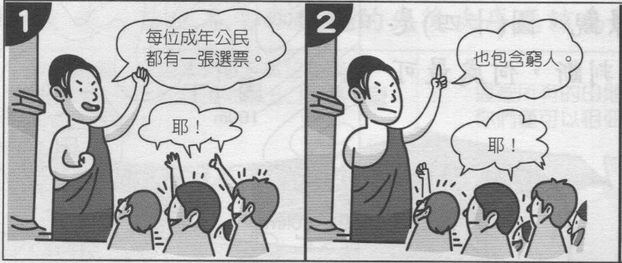
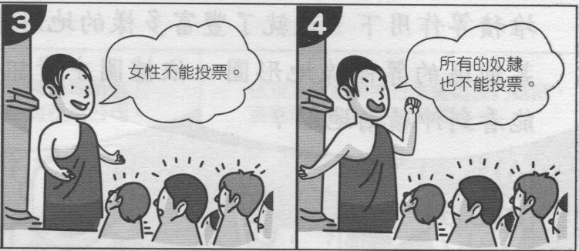
(A)普通 (B)平等 (C)直接 (D)無記名

( )55.勇燕收到里長所發的如下通知單，此通知單顯示選舉
的哪一項功能？
地方自治選舉通知
地方民意代表選舉即將舉行，請各位里民用自己神聖的一票選賢與能，選出最適合的民意代表，為大家服務！
(A)選出公職人員 (B)影響政府政策
(C)合法取得政權 (D)展現責任政治。

( )56.下列是選舉的過程，若依照先後順序排列，下列何者正確？(甲)登記參選(乙)競選活動(丙)公布選舉結果(丁)投票(戊)開票、計票
(A)甲乙丙丁戊 (B)甲乙丁丙戊
(C)甲乙丁戊丙 (D)乙甲丁戊丙。

( )57. 如下這則評論，主要在點明選舉所具備的何項功能？
政治評論：我國歷經三次政黨輪替，顯示人民以選票表明對施政團隊的滿意度。人民的眼睛是雪亮的，對於背離民心的政府，選票將是最直接的回應。
(A)合法取得政權 (B)展現責任政治
(C)影響政府政策 (D)選出公職人員。

※請根據以下文章回答第58、59、60題
今年（2018年），我國將舉行地方的九合一選舉，包括直轄市市長，直轄市市議員、縣市長、縣市議員、鄉鎮市長、鄉鎮市市代表、直轄市山地原住民區區長、直轄市山地原住民區民代表、村里長等各項選舉。
各政黨已經積極部署選戰，試圖在各選區推出黨籍優秀的候選人，擴大政黨的政治版圖與政治實力。而某政黨的阿光已擔任兩屆民選公職人員的職務，深獲當地民眾肯定及支持，但因法律規定無法再連任，於是宣布將參選當地的縣議員選舉，懇請選民繼續支持。
( )58.根據資料判斷，下列哪一個人最可能在本次選舉中具
有投票資格？
姓名 | 年齡 | 在選區設籍時間 | 備註
林丙豐 | 17歲 | 七個月 | 現就讀公立高中
吳夢彰 | 25歲 | 三個月 | 曾有竊盜罪前科
鄭浩紋 | 42歲 | 五個月 | 長年在海外經商
程勝鳶 | 65歲 | 九個月 | 受法院監護宣告
(A)林丙豐 (B)吳夢彰 (C)鄭浩紋 (D)程勝鳶。

( )59.依據上文，阿光原來擔任的職務最可能是下列何者？ (A)彰化市市長 (B)台南市市長
(C)新竹市議員 (D)花壇鄉鄉民代表

( )60.假設下圖是截至投票日前一日止，7位設籍在「東石鄉」 之我國國民的部分戶籍資料示意圖。若僅就積極條件（應具備條件）而言，依我國現行法律的規定判斷，下列敘述何者正確？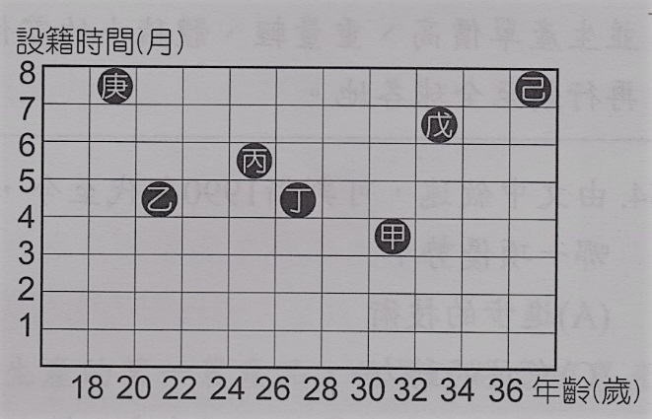
(A)符合選舉投票資格者共有6人
(B)符合參選縣長資格者共有1人
(C)符合參選鄉長資格者共有3人
(D)符合參選鄉民代表資格者共有5人
【試題結束！】

